2022年上海市/同济大学优秀毕业生评选线上申请流程

第1步：学生登录myportal.tongji.edu.cn，进入学工栏目下的荣誉称号模块。
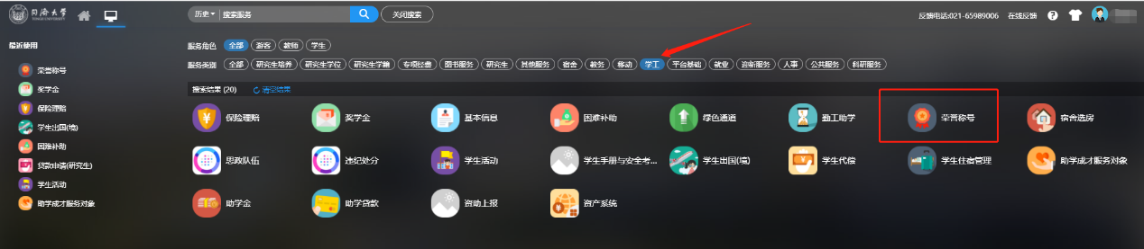
第2步：查看符合条件可申请的荣誉称号信息
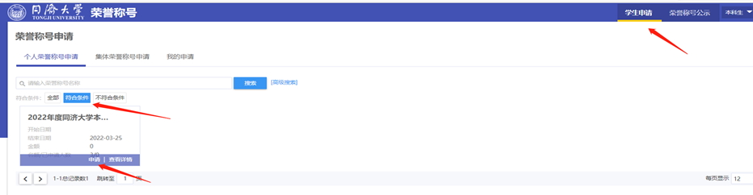

第3步：按照要求填写申请表信息，申请理由部分以第一人称填写本人事迹材料，曾获荣誉部分填写大学阶段所获荣誉（格式如：2020年12月，荣获同济大学优秀学生干部），并上传佐证材料，所有内容均须实事求是地准确填写。
